Ухтинский техникум железнодорожного транспорта – филиал федерального
государственного бюджетного образовательного учреждения высшего образования
«Петербургский государственный университет путей сообщения Императора Александра I»
(УТЖТ – филиал ПГУПС)

БИБЛИОТЕКА УТЖТ – ФИЛИАЛА ПГУПС ИНФОРМИРУЕТ:

Уважаемые студенты и преподаватели
УТЖТ – филиала ПГУПС!

Всем читателям нашей библиотеки доступны электронные книги издательств, к ресурсам которых подписался Университет.
Внимание! Доступ к ЭБС осуществляется из Личного кабинета читателя!
Необходимо пройти авторизацию на сайте НТБ ПГУПС http://library.pgups.ru/ : логин – Ваша фамилия (без имени), пароль – цифровое значение идентификатора (получить нужно в библиотеке). После авторизации появляются Личные функции: Доступ к ЭБС и
Личный кабинет. В личном кабинете по активной ссылке переходите в электронную библиотеку.
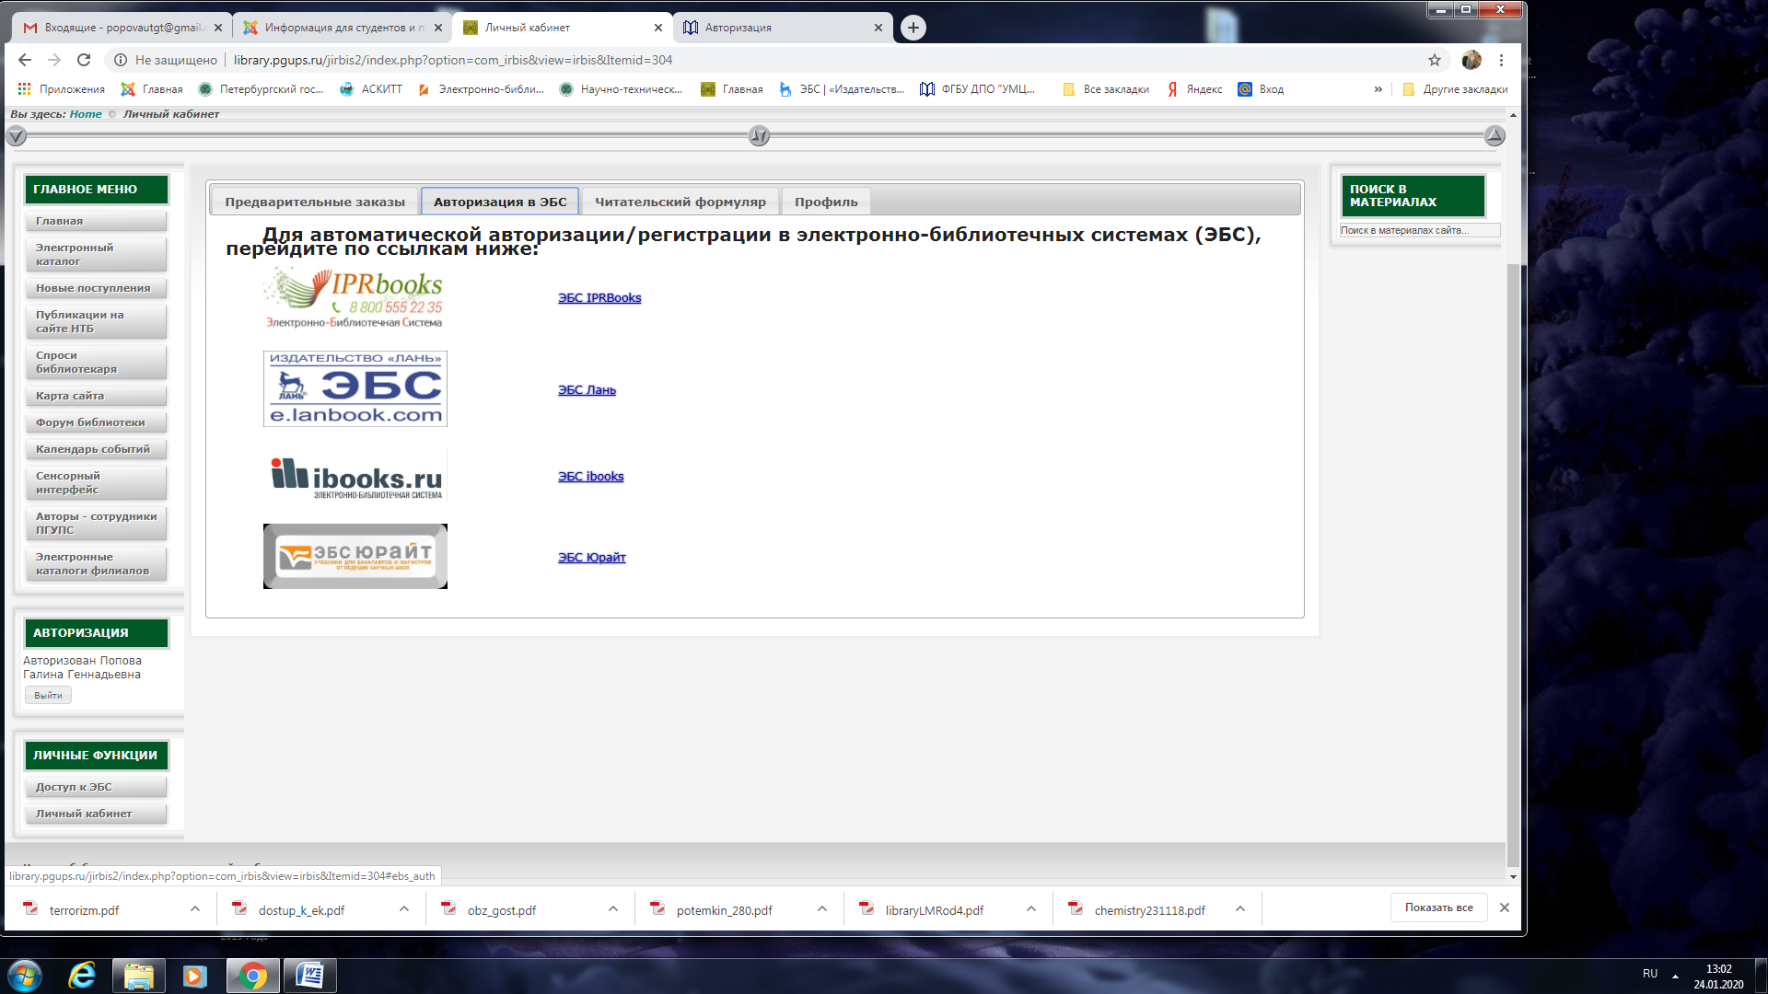

Внимание! Книги издательства УМЦ ЖДТ
будут доступны при индивидуальной регистрации на сайте https://umczdt.ru/. Регистрироваться нужно с компьютеров библиотеки, затем можете работать удаленно.

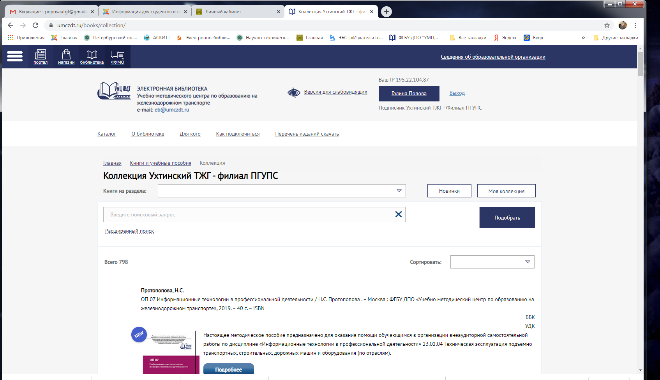

В электронной библиотеке «УМЦ ЖДТ» нашим читателям доступны все коллекции, кроме: Транспортная безопасность, словари, проф.подготовка, научно-популярные издания.

Ждём Вас в библиотеке!

